LAMPIRAN
Tabel 3.6
Hasil Kreativitas Pada Indikator Anak Menunjukkan Jarang Merasa bosan

No | Nama | Anak Menunjukkan jarang Merasa bosan
 |  | BB | MB | BSH | BSB
1 | Abbas
2 | Aflaha
3 | Abdul
4 | Azizah
5 | Azura
6 | Basyir
7 | Futihat
8 | Ibnu
9 | Ihsan
10 | Khaylila
11 | Natasya
12 | NurDaini
13 | Nurul
14 | Peri
15 | Reva
Dari tabel diatas menunjukkan hasil skor keseluruhan anak pada indikator anak menunjukkan jarang merasa bosan sebagai berikut:
Belum Berkembang : skor
Mulai Berkembang : skor
Berkembang Sesuai harapan : skor
Berkembang Sangat Baik : skor

Tabel 3.7
Hasil Kreativitas Pada Indikator Suka Bereksperimen;
Membongkar dan Mencoba Berbagai Hal

No | Nama | Suka bereksperimen; membongkar dan mencoba berbagai hal
 |  | BB | MB | BSH | BSB
1 | Abbas
2 | Aflaha
3 | Abdul
4 | Azizah
5 | Azura
6 | Basyir
7 | Futihat
8 | Ibnu
9 | Ihsan
10 | Khaylila
11 | Natasya
12 | NurDaini
13 | Nurul
14 | Peri
15 | Reva

Dari tabel diatas menunjukkan hasil skor keseluruhan anak pada indikator anak menunjukkan jarang merasa bosan sebagai berikut:
Belum Berkembang : skor
Mulai Berkembang : skor
Berkembang Sesuai harapan : skor
Berkembang Sangat Baik : skor

Tabel 3.8
Hasil Kreativitas Pada Indikator Menunjukkan imajinasi
No | Nama | Menunjukkan imajinasi
 |  | BB | MB | BSH | BSB
1 | Abbas
2 | Aflaha
3 | Abdul
4 | Azizah
5 | Azura
6 | Basyir
7 | Futihat
8 | Ibnu
9 | Ihsan
10 | Khaylila
11 | Natasya
12 | NurDaini
13 | Nurul
14 | Peri
15 | Reva

Dari tabel diatas menunjukkan hasil skor keseluruhan anak pada indikator anak menunjukkan jarang merasa bosan sebagai berikut:
Belum Berkembang : skor
Mulai Berkembang : skor
Berkembang Sesuai harapan : skor
Berkembang Sangat Baik : skor

Tabel 3.9
Hasil Kreativitas Pada Indikator Bersifat Spontanitas Menyatakan Pikiran dan Perasaannya

No | Nama | Bersifat spontanitas menyatakan pikiran dan perasaannya
 |  | BB | MB | BSH | BSB
1 | Abbas
2 | Aflaha
3 | Abdul
4 | Azizah
5 | Azura
6 | Basyir
7 | Futihat
8 | Ibnu
9 | Ihsan
10 | Khaylila
11 | Natasya
12 | NurDaini
13 | Nurul
14 | Peri
15 | Reva

Dari tabel diatas menunjukkan hasil skor keseluruhan anak pada indikator anak menunjukkan jarang merasa bosan sebagai berikut:
Belum Berkembang : skor
Mulai Berkembang : skor
Berkembang Sesuai harapan : skor
Berkembang Sangat Baik : skor

RENCANA PELAKSANAAN PEMBELAJARAN MINGGUAN (RPPM) PAUD BAIHAQI
TEMA : KENDARAAN
KELOMPOK : B
SEMESTER/MINGGU : 2/14
KD : 1.1, 2.3, 2.7, 2.8, 3.3, 4.3, 3.10, 4.10, 3.6, 4.6, 3.9, 4.9, 3.15, 4.15
KOMPETENSI DASAR | MATERI | RENCANA KEGIATAN
- Nilai Agama dan Moral | - Bersyukur kepada Tuhan  - Mengetahui Tuhan pencipta alam semesta | - Berdo’a sebelum dan sesudah kegiatan  - Menghargai guru dan teman dan saling menghormati
- Sosial Emosional dan Kemandirian  2.7 Sosial Emosional dan Kemandirian  2.8 Sosial Emosional dan Kemandirian | - Mengucap salam  - Datang kesekolah tepat waktu  - Membuang sampah pada tempatnya  - Merapikan peralatan belajar setelah selesai digunakan  - Bersikap sabar menunggu giliran | - Memberi dan membalas salam guru  - Tanggung jawab terhadap tugas sandiri  - Mandiri
3.3 , 4.3 Fisik Motorik | - Baris berbaris sebelum masuk kelas  - Belajar dan bermain | - Membuat rangka mobil  - Melubangi tutup botol  - Membuat mobil-mobilan dari bahan anorganik botol plastik
3.10,4.10 Bahasa | - Menyimak dan membaca | - Mendengarkan dan mengucapkan kata mobil
3.6,4.6 Kognitif  3.9,4.9 Kognitif | - Mengenal warna  - Menggunakan warna  - Mengenal teknologi sederhana  - Menggunakan teknologi sederhana | - Menyebutkan warna  - Mewarnai  - Melubangi kerangka mobil  - Melubangi tutup botol
3.15, 4.15 Seni | - Mengenal berbagai karya dan aktivitas seni  - Menyajikan berbagai karya  - Menunjukkan hasil karya | - Bercerita  - Menceritakan hasil karya

Mengetahui
Kepala PAUD BAIHAQI Guru Kelompok B

( Amiruddin S.Pd.I ) ( Wardatul Maysaroh )

RENCANA PELAKSANAAN PEMBELAJARAN HARIAN (RPPH )
PAUD BAIHAQI
Semester / Minggu : 2/14
Hari / Tanggal : Selasa / 10 Mei 2022
Kelompok / Usia : B / 5-6 Tahun
Tema / Sub Tema : Kendaraan Darat / Mobil
KD :1.2, 4.2, 2.7, 3.7, 2.3, 3.3, 4.3, 3.9, 4.9, 3.6, 4.6, 3.10, 4.10, 3.15, 4.15
Materi Kegiatan :
- Membuat rangka mobil
- Melubangi tutup botol plastik
- Mengenal bagian – bagian mobil
- Membuat mobil-mobilan dari bahan anorganik botol plastik

Alat dan Bahan :
- 1 buah botol plastik
- 4 buah tutup botol
- Lilin
- Korek api
- Batang sumpit
- Gunting
- Martil
- Obeng
- Paku

PROSES KEGIATAN
- Pembukaan
- Guru mengucapkan salam dan anak membalas salam serta saling menyapa
- Anak berdo’a sebelum kegiatan
- Berdiskusi tentang kendaraan darat
- Mengenal aturan dalam bermain dan belajar

- Kegiatan Inti
- Mengajak anak mengamati bentuk mobil dari bahan anorganik botol plastik
- Guru menjelaskan alat dan bahan

- Guru menjelaskan cara melubangi rangka mobil dan tutup botol
- Anak mulai membuat rangka mobil

- Recalling
- Merapikan alat-alat yang telah digunakan
- Bila ada perilaku yang kurang tepat harus di diskusikan bersama
- Tanya jawab kegiatan hari ini

- Penutup
- Menanyakan perasaan hari ini
- Berdiskusi kegiatan apa saja yang sudah dimainkan hari ini, mainan apa yang paling disukai
- Bercerita pendek yang berisi pesan-pesan
- Mengiformasikan kegiatan untuk besok
- Bernyanyi dan berdo’a

Mengetahui
Kepala PAUD BAIHAQI GURU KELOMPOK B

AMIRUDDIN S.Pd.I WARDATUL MAISYAROH

RENCANA PELAKSANAAN PEMBELAJARAN HARIAN (RPPH)
PAUD BAIHAQI
Semester / Minggu : 2/14
Hari / Tanggal : Rabu / 11 Mei 2022
Kelompok / Usia : B / 5-6 Tahun
Tema / Sub Tema : Kendaraan Darat / Mobil
KD :1.2, 4.2, 2.7, 3.7, 2.3, 3.3, 4.3, 3.9, 4.9, 3.6, 4.6, 3.10, 4.10, 3.15, 4.15
Materi Kegiatan :
- Membuat rangka mobil
- Melubangi tutup botol plastik
- Memasukkan batang sumpit kedalam rangka mobil sebagai as untuk tempat roda mobil
- Membuat mobil-mobilan dari bahan anorganik botol plastik

Alat dan Bahan :
- 1 buah botol plastik
- 4 buah tutup botol
- Lilin
- Korek api
- Batang sumpit
- Gunting
- Martil
- Obeng
- Paku

PROSES KEGIATAN
- Pembukaan
      - Guru mengucapkan salam dan anak membalas salam serta saling menyapa
- Anak berdo’a sebelum kegiatan
- Berdiskusi tentang kendaraan darat
- Mengenal aturan dalam bermain dan belajar

- Kegiatan Inti
            - Mengajak anak mengamati bentuk mobil dari bahan anorganik botol plastik

      - Guru menjelaskan alat dan bahan
      - Guru menjelaskan cara melubangi rangka mobil dan tutup botol dan memotong sumpit
      - Anak mulai membuat mobil-mobilan

- Recalling
            - Merapikan alat-alat yang telah digunakan
            - Bila ada perilaku yang kurang tepat harus di diskusikan bersama
            - Tanya jawab kegiatan hari ini

- Penutup
- Menanyakan perasaan hari ini
- Berdiskusi kegiatan apa saja yang sudah dimainkan hari ini, mainan apa yang paling disukai
- Bercerita pendek yang berisi pesan-pesan
- Mengiformasikan kegiatan untuk besok
- Bernyanyi dan berdo’a

Mengetahui
Kepala PAUD BAIHAQI GURU KELOMPOK B

AMIRUDDIN S.Pd.I WARDATUL MAISYAROH

RENCANA PELAKSANAAN PEMBELAJARAN HARIAN (RPPH)
PAUD BAIHAQI
Semester / Minggu : 2/14
Hari / Tanggal : Kamis / 12 Mei 2022
Kelompok / Usia : B / 5-6 Tahun
Tema / Sub Tema : Kendaraan Darat / Mobil
KD :1.2, 4.2, 2.7, 3.7, 2.3, 3.3, 4.3, 3.9, 4.9, 3.6, 4.6, 3.10, 4.10, 3.15, 4.15
Materi Kegiatan :
- Mengenal warna
- Mewarnai warna dasar

Alat dan Bahan :
- Mobil yang sudah jadi
- Cat
- Kuas
- Kursi plastik
- Kertas nasi

PROSES KEGIATAN
- Pembukaan
- Guru mengucapkan salam dan anak membalas salam serta saling menyapa
- Anak berdo’a sebelum kegiatan
- Berdiskusi tentang warna kendaraan darat
- Mengenal aturan dalam bermain dan belajar

- Kegiatan Inti
- Mengajak anak mengamati warna cat
- Guru menjelaskan alat dan bahan
- Guru menjelaskan cara mewarnai mobil-mobilan
- Anak mulai mewarnai mobil-mobilan

- Recalling
- Merapikan alat-alat yang telah digunakan
- Bila ada perilaku yang kurang tepat harus di diskusikan bersama
- Tanya jawab kegiatan hari ini

- Penutup
1. Menanyakan perasaan hari ini
2. Berdiskusi kegiatan apa saja yang sudah dimainkan hari ini, mainan apa yang paling disukai
- Berdiskusi kegiatan apa saja yang sudah dimainkan hari ini, mainan apa yang paling disukai
- Bercerita pendek yang berisi pesan-pesan
- Mengiformasikan kegiatan untuk besok
- Bernyanyi dan berdo’a

Mengetahui
Kepala PAUD BAIHAQI GURU KELOMPOK B

AMIRUDDIN S.Pd.I WARDATUL MAISYAROH

RENCANA PELAKSANAAN PEMBELAJARAN HARIAN(RPPH)
PAUD BAIHAQI
Semester / Minggu : 2/14
Hari / Tanggal : Jumat / 13 Mei 2022
Kelompok / Usia : B / 5-6 Tahun
Tema / Sub Tema : Kendaraan Darat / Mobil
KD :1.2, 4.2, 2.7, 3.7, 2.3, 3.3, 4.3, 3.9, 4.9, 3.6, 4.6, 3.10, 4.10, 3.15, 4.15
Materi Kegiatan :
- Menyebutkan bagian-bagian mobil
- Mengetahui fungsi mobil
- Menceritakan tentang mobil-mobilan dari botol plastik

Alat dan Bahan :
- Mobil –mobilan dari botol plastik

PROSES KEGIATAN
- Pembukaan
1. Guru mengucapkan salam dan anak membalas salam serta saling menyapa
2. Anak berdo’a sebelum kegiatan
3. Berdiskusi tentang kendaraan darat
4. Mengenal aturan dalam bermain dan belajar

- Kegiatan Inti
1. Mengajak anak mengamati mobil-mobilan dari botol plastik
2. Guru mencontohkan cara menceritakan hasil karya
3. Anak mulai menceritakan hasil karyanya

- Recalling
1. Merapikan alat-alat yang telah digunakan
2. Bila ada perilaku yang kurang tepat harus di diskusikan bersama
3. Tanya jawab kegiatan hari ini

- Penutup
1. Menanyakan perasaan hari ini
2. Berdiskusi kegiatan apa saja yang sudah dimainkan hari ini, mainan apa yang paling disukai
3. Berdiskusi kegiatan apa saja yang sudah dimainkan hari ini, mainan apa yang paling disukai
- Bercerita pendek yang berisi pesan-pesan
- Mengiformasikan kegiatan untuk besok
- Bernyanyi dan berdo’a

Mengetahui
Kepala PAUD BAIHAQI GURU KELOMPOK B

AMIRUDDIN S.Pd.I WARDATUL MAISYAROH

RENCANA PELAKSANAAN PEMBELAJARAN MINGGUAN (RPPM) PAUD BAIHAQI
TEMA : KENDARAAN
KELOMPOK : B
SEMESTER/MINGGU : 2/14
KD : 1.1, 2.3, 2.7, 2.8, 3.3, 4.3, 3.10, 4.10, 3.6, 4.6, 3.9, 4.9, 3.15, 4.15
KOMPETENSI DASAR | MATERI | RENCANA KEGIATAN
- Nilai Agama dan Moral | - Bersyukur kepada Tuhan  - Mengetahui Tuhan pencipta alam semesta | - Berdo’a sebelum dan sesudah kegiatan  - Menghargai guru dan teman dan saling menghormati
- Sosial Emosional dan Kemandirian  2.7 Sosial Emosional dan Kemandirian  2.8 Sosial Emosional dan Kemandirian | - Mengucap salam  - Datang kesekolah tepat waktu  - Membuang sampah pada tempatnya  - Merapikan peralatan belajar setelah selesai digunakan  - Bersikap sabar menunggu giliran | - Memberi dan membalas salam guru  - Tanggung jawab terhadap tugas sandiri  - Mandiri
3.3 , 4.3 Fisik Motorik | - Baris berbaris sebelum masuk kelas  - Belajar dan bermain | - Membuat rangka mobil  - Melubangi tutup botol  - Membuat mobil-mobilan dari bahan anorganik botol plastik
3.10,4.10 Bahasa | - Menyimak dan membaca | - Mendengarkan dan mengucapkan kata mobil
3.6,4.6 Kognitif  3.9,4.9 Kognitif | - Mengenal warna  - Menggunakan warna  - Mengenal teknologi sederhana  - Menggunakan teknologi sederhana | - Menyebutkan warna  - Mewarnai  - Melubangi kerangka mobil  - Melubangi tutup botol
3.15, 4.15 Seni | - Mengenal berbagai karya dan aktivitas seni  - Menyajikan berbagai karya  - Menunjukkan hasil karya | - Bercerita  - Menceritakan hasil karya

Mengetahui
Kepala PAUD BAIHAQI Guru Kelompok B

( Amiruddin S.Pd.I ) ( Wardatul Maysaroh )

RENCANA PELAKSANAAN PEMBELAJARAN HARIAN (RPPH )
PAUD BAIHAQI
Semester / Minggu : 2/14
Hari / Tanggal : Selasa / 17 Mei 2022
Kelompok / Usia : B / 5-6 Tahun
Tema / Sub Tema : Kendaraan Darat / Mobil
KD :1.2, 4.2, 2.7, 3.7, 2.3, 3.3, 4.3, 3.9, 4.9, 3.6, 4.6, 3.10, 4.10, 3.15, 4.15
Materi Kegiatan :
- Membuat rangka mobil
- Melubangi tutup botol plastik
- Mengenal bagian – bagian mobil
- Membuat mobil-mobilan dari bahan anorganik botol plastik

Alat dan Bahan :
- 1 buah botol plastik
- 4 buah tutup botol
- Lilin
- Korek api
- Batang sumpit
- Gunting
- Martil
- Obeng
- Paku

PROSES KEGIATAN
- Pembukaan
- Guru mengucapkan salam dan anak membalas salam serta saling menyapa
- Anak berdo’a sebelum kegiatan
- Berdiskusi tentang kendaraan darat
- Mengenal aturan dalam bermain dan belajar

- Kegiatan Inti

- Membuat mobil-mobilan dari bahan anorganik botol plastik
- Guru menjelaskan alat dan bahan

- Anak mulai membuat mobil-mobilan tanpa bantuan guru

- Recalling
- Merapikan alat-alat yang telah digunakan
- Bila ada perilaku yang kurang tepat harus di diskusikan bersama
- Tanya jawab kegiatan hari ini

- Penutup
      - Menanyakan perasaan hari ini
2. Berdiskusi kegiatan apa saja yang sudah dimainkan hari ini, mainan apa yang paling disukai
- Bercerita pendek yang berisi pesan-pesan
- Mengiformasikan kegiatan untuk besok
- Bernyanyi dan berdo’a

Mengetahui
Kepala PAUD BAIHAQI GURU KELOMPOK B

AMIRUDDIN S.Pd.I WARDATUL MAISYAROH

RENCANA PELAKSANAAN PEMBELAJARAN HARIAN (RPPH )
PAUD BAIHAQI
Semester / Minggu : 2/14
Hari / Tanggal : Rabu / 18 Mei 2022
Kelompok / Usia : B / 5-6 Tahun
Tema / Sub Tema : Kendaraan Darat / Mobil
KD :1.2, 4.2, 2.7, 3.7, 2.3, 3.3, 4.3, 3.9, 4.9, 3.6, 4.6, 3.10, 4.10, 3.15, 4.15
Materi Kegiatan :
- Membuat rangka mobil
- Melubangi tutup botol plastik
- Memasukkan batang sumpit kedalam rangka mobil sebagai as untuk tempat roda mobil
- Membuat mobil-mobilan dari bahan anorganik botol plastik

Alat dan Bahan :
- 1 buah botol plastik
- 4 buah tutup botol
- Lilin
- Korek api
- Batang sumpit
- Gunting
- Martil
- Obeng
- Paku

PROSES KEGIATAN
- Pembukaan
- Guru mengucapkan salam dan anak membalas salam serta saling menyapa
- Anak berdo’a sebelum kegiatan
- Berdiskusi tentang kendaraan darat
- Mengenal aturan dalam bermain dan belajar

- Kegiatan Inti
1. Mengajak anak mengamati bentuk mobil dari bahan anorganik botol plastik
2. Guru menjelaskan alat dan bahan
3. Guru menjelaskan cara melubangi rangka mobil dan tutup botol dan memotong sumpit
4. Anak membuat mobil-mobilan sesuai bentuk keinginannya

- Recalling
            - Merapikan alat-alat yang telah digunakan
            - Bila ada perilaku yang kurang tepat harus di diskusikan bersama
            - Tanya jawab kegiatan hari ini

- Penutup
- Menanyakan perasaan hari ini
- Berdiskusi kegiatan apa saja yang sudah dimainkan hari ini, mainan apa yang paling disukai
- Bercerita pendek yang berisi pesan-pesan
- Mengiformasikan kegiatan untuk besok
- Bernyanyi dan berdo’a

Mengetahui
Kepala PAUD BAIHAQI GURU KELOMPOK B

AMIRUDDIN S.Pd.I WARDATUL MAISYAROH

RENCANA PELAKSANAAN PEMBELAJARAN HARIAN (RPPH)
PAUD BAIHAQI
Semester / Minggu : 2/14
Hari / Tanggal : Kamis / 19 Mei 2022
Kelompok / Usia : B / 5-6 Tahun
Tema / Sub Tema : Kendaraan Darat / Mobil
KD :1.2, 4.2, 2.7, 3.7, 2.3, 3.3, 4.3, 3.9, 4.9, 3.6, 4.6, 3.10, 4.10, 3.15, 4.15
Materi Kegiatan :
- Mengenal warna
- Mewarnai mobil

Alat dan Bahan :
- Mobil yang sudah jadi
- Cat
- Kuas
- Kursi plastik
- Kertas nasi

PROSES KEGIATAN
- Pembukaan
- Guru mengucapkan salam dan anak membalas salam serta saling menyapa
- Anak berdo’a sebelum kegiatan
- Berdiskusi tentang warna kendaraan darat
- Mengenal aturan dalam bermain dan belajar

- Kegiatan Inti
- Mengajak anak mengamati warna cat
- Guru menjelaskan alat dan bahan
- Guru menjelaskan cara mewarnai mobil-mobilan
- Anak mewarnai mobil-mobilan sesuai dengan imajinasinya

- Recalling
1. Merapikan alat-alat yang telah digunakan
      - Bila ada perilaku yang kurang tepat harus di diskusikan bersama
      - Tanya jawab kegiatan hari ini

- Penutup
1. Menanyakan perasaan hari ini
2. Berdiskusi kegiatan apa saja yang sudah dimainkan hari ini, mainan apa yang paling disukai
3. Berdiskusi kegiatan apa saja yang sudah dimainkan hari ini, mainan apa yang paling disukai
4. Bercerita pendek yang berisi pesan-pesan
5. Mengiformasikan kegiatan untuk besok
6. Bernyanyi dan berdo’a

Mengetahui
Kepala PAUD BAIHAQI GURU KELOMPOK B

AMIRUDDIN S.Pd.I WARDATUL MAISYAROH

RENCANA PELAKSANAAN PEMBELAJARAN HARIAN(RPPH)
PAUD BAIHAQI
Semester / Minggu : 2/14
Hari / Tanggal : Jumat / 20 Mei 2022
Kelompok / Usia : B / 5-6 Tahun
Tema / Sub Tema : Kendaraan Darat / Mobil
KD :1.2, 4.2, 2.7, 3.7, 2.3, 3.3, 4.3, 3.9, 4.9, 3.6, 4.6, 3.10, 4.10, 3.15, 4.15
Materi Kegiatan :
- Menyebutkan bagian-bagian mobil
- Mengetahui fungsi mobil
- Menceritakan tentang mobil-mobilan dari botol plastik

Alat dan Bahan :
- Mobil –mobilan dari botol plastik

PROSES KEGIATAN
- Pembukaan
1. Guru mengucapkan salam dan anak membalas salam serta saling menyapa
2. Anak berdo’a sebelum kegiatan
3. Berdiskusi tentang kendaraan darat
4. Mengenal aturan dalam bermain dan belajar

- Kegiatan Inti
1. Mengajak anak mengamati mobil-mobilan dari botol plastik
2. Anak menceritakan hasil karyanya dengan percaya diri di depan guru dan teman-temannya

- Recalling
1. Merapikan alat-alat yang telah digunakan
2. Bila ada perilaku yang kurang tepat harus di diskusikan bersama
3. Tanya jawab kegiatan hari ini

- Penutup
1. Menanyakan perasaan hari ini
2. Berdiskusi kegiatan apa saja yang sudah dimainkan hari ini, mainan apa yang paling disukai
3. Berdiskusi kegiatan apa saja yang sudah dimainkan hari ini, mainan apa yang paling disukai
- Bercerita pendek yang berisi pesan-pesan
- Mengiformasikan kegiatan untuk besok
- Bernyanyi dan berdo’a

Mengetahui
Kepala PAUD BAIHAQI GURU KELOMPOK B

AMIRUDDIN S.Pd.I WARDATUL MAISYAROH

KEGIATAN SIKLUS I
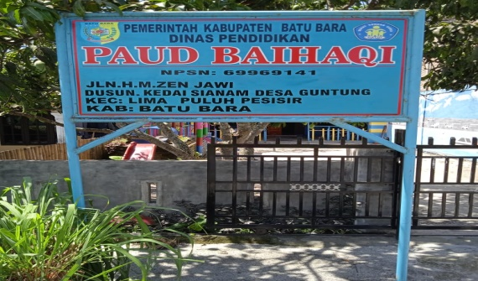
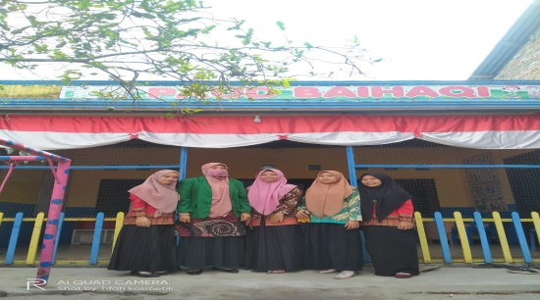

Gambar 1.1peneliti dan guru di PAUD Baihaqi Gambar 1.2 plank sekolah PAUD Baihaqi
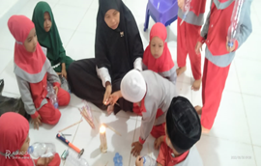
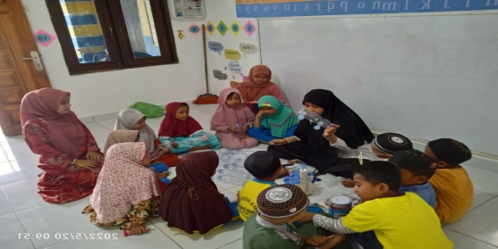

Gambar 1.3 peneliti mengajak anak mengamati Gambar 1.4 Foto peneliti mencontohkan
bentuk mobil-mobilan dari bahan anorganik botol- memanaskan obeng untuk melubangi botol plastik plastik (rangka mobil)

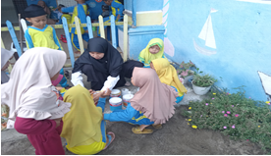
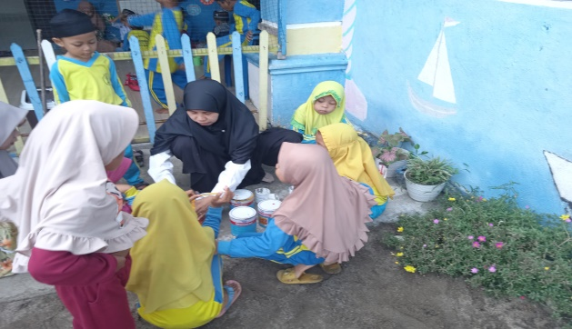
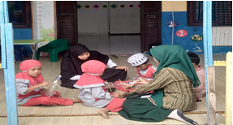

Gambar 1.5 melubangi tutup botol dan Gambar 1.6 mengamati warna
memotong sumpit
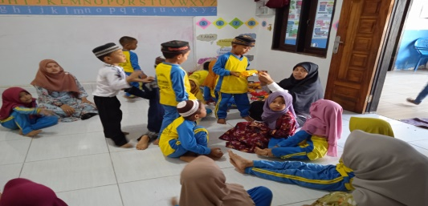
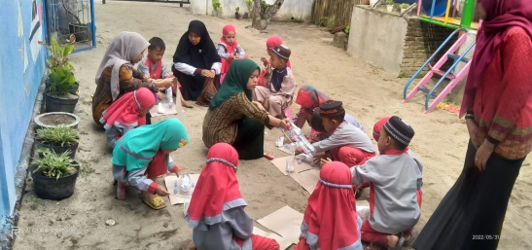

Gambar 1.7 mewarnai mobil-mobilan Gambar 1.8 menceritakan hasil karya

KEGIATAN SIKLUS II

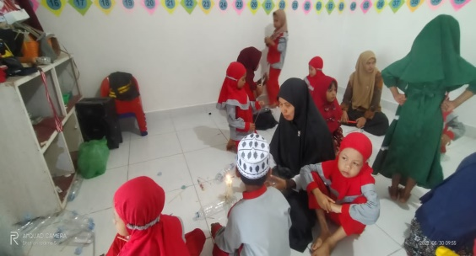
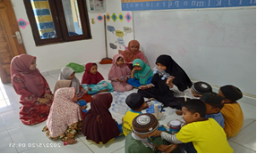
Gambar 2.1 peneliti mengajak anak mengamati Gambar 2.2 peneliti mencontohkan
bentuk mobil-mobilan dari bahan anorganik botol- memanaskan obeng untuk melubangi botol
plastik. plastik (rangka mobil )

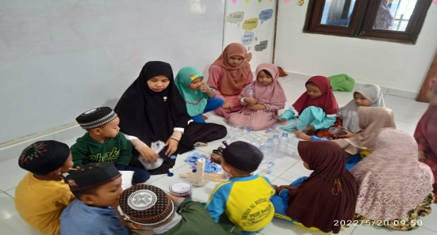
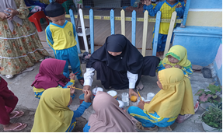

Gambar 2.3 memotong sumpit dan melubangi Gambar 2.4 mengamati warna
tutup botol
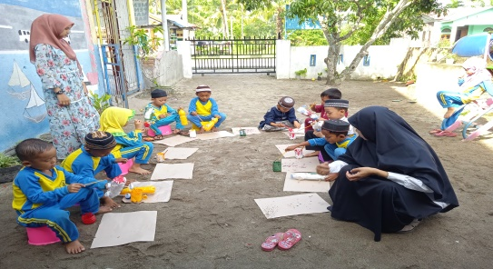
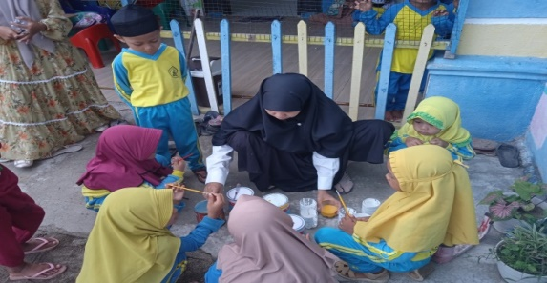

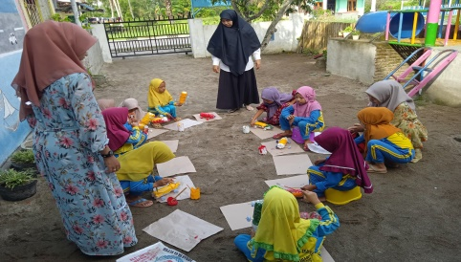

Gambar 2.5 mewarnai mobil Gambar 2.6 mewarnai mobil

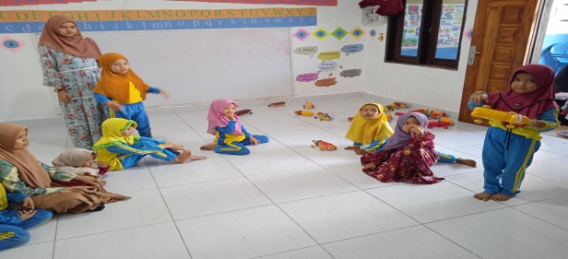

Gambar 2.7 menceritakan hasil karya

